T9
Triumph Tiger 800 2011-

Kit pro levou stranu |  |  |  |  | Kit pro pravou stranu
Poz. | Popis | Kat.číslo | Počet |  |  | Poz. | Popis | Kat.číslo | Počet
1 | duralový adaptér | 595 | 1 |  |  | 1 | duralový adaptér | 596 | 1
2 | šroub M10x70mm | 851 | 1 |  |  | 2 | šroub M10x95mm | 822 | 1
3 | šroub M10x145x1,25mm | 909 | 1 |  |  | 3 | šroub M10x100x1,25mm | 892 | 1
4 | šroub M10x70x1,25mm | 898 | 1 |  |  | 4 | šroub M10x70x1,25mm | 898 | 1
5 | dural. váleček d=83mm | 278 | 1 |  |  | 5 | dural. váleček d=26mm | 280 | 1
6 | dural. váleček d=34mm | 279 | 1 |  |  | 6 | dural. váleček d=33mm | 281 | 1
7 | dural.váleček d=30mm | 11 | 1 |  |  | 7 | dural.váleček d=30mm | 11 | 1
8 | podložka pojistná M10 | 801 | 1 |  |  | 8 | podložka pojistná M10 | 801 | 1
9 | plastová krytka - černá | X4 | 2 |  |  | 9 | plastová krytka - černá | X4 | 2
10 | ocelová vložka M10 | X1 | 1 |  |  | 10 | ocelová vložka M10 | X1 | 1
 |  |  |  |  |  | 11 | 3M páska |  | 1

Montáž - levá strana :

- šroubem (poz.3) a šroubem (poz.4) namontujte duralový adaptér (poz.1), při montáži navlékněte na šrouby duralové válečky (poz.5) a (poz.6)
- pokud máte duralový adaptér správně namontován, můžete začít montovat padací protektor. Na šroub (poz.2) navlékněte ocelovou vložku (poz.10) a padací protektor. Pod padací protektor navlékněte na šroub duralový váleček (poz.11) . Celou tuto sestavu namontujte na duralový adaptér.
- na hlavy šroubů (poz.3) a (poz.4) nacvakněte plastové krytky (poz.9)

Upozornění - na závity všech šroubů doporučujeme použít pojistné lepidlo středně silné (modré barvy).

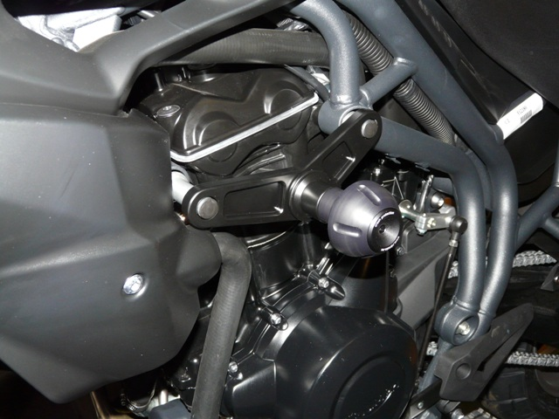

Montáž - pravá strana :

- šroubem (poz.3) a šroubem (poz.4) namontujte duralový adaptér (poz.1), při montáži navlékněte na šrouby duralové válečky (poz.5) a (poz.6), v místě dotyku duralového adaptéru a motoru motocyklu nalepte 3M pásku
- pokud máte duralový adaptér správně namontován, můžete začít montovat padací protektor. Na šroub (poz.2) navlékněte ocelovou vložku (poz.10) a padací protektor. Pod padací protektor navlékněte na šroub duralový váleček (poz.11) . Celou tuto sestavu namontujte na duralový adaptér.
- na hlavy šroubů (poz.3) a (poz.4) nacvakněte plastové krytky (poz.9)

Upozornění - na závity všech šroubů doporučujeme použít pojistné lepidlo středně silné (modré barvy).

